Министерство образования и науки РС (Я)
ГБПОУ РС (Я) «Чурапчинский аграрно-технический колледж»

ПЛАН - КОНСПЕКТ УРОКА УЧЕБНОЙ ПРАКТИКИ
01.01«Производство и первичная обработка продукции растениеводства»
по специальности 35.02.06 «Технология производства и переработки с/х продукции»
мастера п/о Ивановой Кирены Лукичны
Группа: ТППП-20
Тема программы раздела: Изучение плодово- ягодных культур

Тема: Изучение садового инструмента для окулировки и прививки плодовых растений. Упражнения в простейших способах окулировки глазком (почкой) и прививки черенком.

Цель: Изучить разновидность садового инструмента и освоить приемы выполнения прививки, упражняясь в простейших способах окулировки глазком (почкой) и прививки черенком.
Задачи
а) образовательная
-способствовать освоению основных способов вегетативного размножения плодовых растений посредством прививки и окулировки.
б) воспитательная
- создавать условия, способствующие воспитанию ответственности за качество выполнения работы.
в) развивающая
- способствовать развитию познавательных интересов, навыков работы с садовым инструментом, моторики, усидчивости, внимательности, самоконтроля.
Количество часов: 45 мин
Материально-техническое обеспечение: Инструкционно -технологические карты, плакат, презентация, натуральные образцы подвоя и привоя плодовых культур, ножи, секатор, ножовка, топорик, молоток, точило, средство защиты спила деревьев «Садовый вар», перчатки, лента, антисептик, ватные диски.
Межпредметные связи:
ОП.01 Ботаника и физиология растений, Темы: «Размножение растений», «Рост и развитие. Онтогенез растений». ПМ.02 Защита почв от эрозии и дефляции, воспроизводство их плодородия МДК 02.01 Технологии обработки и воспроизводства плодородия почв, Темы: «Факторы жизни растений и законы земледелия», «Условия жизни растений».

Ход и содержание занятия:

Организационный момент

- проверка присутствующих и готовность обучающихся к уроку.

Каждый обучающийся берет из коробки геометрическую фигуру (квадрат, треугольник, круг) по принципу случайного выбора.

- сообщение темы;
- мотивация деятельности обучающихся:

Современное плодоводство основано на двух способах размножения: семенное и вегетативное. Большинство плодовых культур, такие как: яблоня, груша, черешня, слива – перекрестноопыляемые растения, имеющие сложную наследственную основу. Их семенное потомство не повторяет исходных родительских признаков и свойств, и как следствие ухудшаются величина, качество и урожайность плодов.
Именно поэтому размножение этих культур осуществляется вегетативно, посредством прививки.

- ознакомление с целью занятия;
- актуализация теоретических знаний:

Прежде чем приступить к работе, давайте вспомним основные теоретические аспекты.
Перечислите и охарактеризуйте основные способы прививки плодовых растений.

Производственные ситуации:

- При контроле качества выполнения прививки выявилось, что окулировочные почки на ветвях не прижились (засохли). Ваши действия.
(Перечислите и охарактеризуйте требования, предъявляемые к привою)

- Плановый осмотр выявил, что скорость и процесс срастания подвоя и привоя не соответствует заявленным требованиям. Ваши действия.
(Прививка и заготовка черенков: приемы выполнения, сроки и требования)

Основной этап занятия:
Вводный инструктаж
- инструктирование, формирование ориентировочной основы учебно-производственной деятельности по теме занятия (показ, объяснение приемов, способов работы, показ техпроцесса):

Садовый инструмент, его характеристика (по слайду)
-Копулировочный нож;
-Акулировочный нож;
-Садовый нож;
-Ножовка;
-Секатор;
-Топорик

Садовые материалы (по образцам)
- Садовый вар;
- Изолента;
-Антисептик;
-Точило

Правила соблюдения охраны труда при работе с садовым инструментом
- прививочный инструмент необходимо использовать только по назначению;
- использовать исправный рабочий инструмент, с заточенными рабочими поверхностями в соответствии с требованиями качества выполнения операции;
- бережно обращаться с инструментом, не допускать падения;
- не загромождать рабочее место.

- определение и разъяснение заданий обучающимся по выполнению упражнений, сообщение норм времени, критериев оценок, организация рабочего места.

Группа делится на 3 подгруппы (согласно выбранной геометрической фигуры: (треугольник, квадрат, круг), каждая из которых поочередно выполняет 3 задания.
Оборудование и инструкционно-технологические карты размещены на каждом отдельном столе согласно задания.

Текущий инструктаж:
Деятельность обучающихся
- выполнение упражнений, самостоятельная работа, формирование новых умений, способов работы, согласно ИТК (Приложение 1)

Деятельность преподавателя
- наблюдение и целевые обходы рабочих мест, дополнительное инструктирование, оказание помощи и показ практических навыков по отработке отдельных операций;
- закрепление с обучающимися новых способов, приемов работы по выполнению операции.

Заключительный этап (инструктаж) занятия:
Анализ выполнения практических заданий осуществляют обучающиеся (подгруппа-подгруппу) по предложенным критериям (Приложение 2). При оценке качества рассматриваются одновременно все образцы выполненных заданий подгруппы по каждому критерию. Для оценки выполнения каждого элемента задания, за каждый выполненный элемент технологии выдается цветной кружок:
- удовлетворительно- желтый;
- хорошо – зеленый;
- отлично- красный.
Общая оценка выполнения заданий подгруппой выставляется на основе суммы полученных по цвету кружков.
- разбор типичных ошибок, допущенных дефектов и сообщение о достижении цели занятия
осуществляет преподаватель;
- сообщение оценок.

Актуальная информация по осуществлению прививки розы на шиповник (Приложение 3)
Вопросы для закрепления (Приложение 4)
Игра: Змейка.

Обучающиеся получают карточки, содержащие вопрос и ответ следующего участника. Обучающийся задаёт вопрос по карточке, другие должны найти ответ в своей карточке и задать следующий вопрос, что позволит включить в работу всю группу. Первая карточка содержит только вопрос, последняя только ответ (у преподавателя).

Рефлексия (устно)
Чему посещено сегодняшнее занятие?
Какова была цель занятия?
Что было самым важным на занятии?
Чему посвятим следующее занятие?
Что для вас было легко?
Что для вас было трудно?
Довольны ли вы своей работой?
За что вы хотите похвалить себя?
За что вы хотите похвалить кого-то из одногруппников?
Как бы вы охарактеризовали занятие одним словом?

Домашнее задание. Подготовить сообщение на тему: «Предпосадочная подготовка почвы под закладку сада» (Методические указания для самостоятельной работы студентов ПМ.01 Реализация агротехнологий различной интенсивности МДК.01.01. Технологии производства продукции растениеводства, Самостоятельная работа № 53).

- уборка рабочих мест.

Приложение 1

Инструкционно – технологическая карта
Выполнение прививки простой копулировкой

Содержание работы

Последователь-ность  выполнения задания | Рекомендации  по выполнению задания
1. Ознакомление с содержанием работы, последовательностью выполнения.  2. Подбор привойного и подвойного материала.  3. Выполнение среда подвоя  4. Выполнение среза привоя  5. Соединение подготовленных образцов  6. Выполнение обмотки соединенных образцов  7. Обработка незащищенной поверхности «Садовым варом». | Внимательно изучите инструкционно-технологическую карту выполнения прививки простой копулировкой  Необходимое оборудование: копулировочный нож, лента, «Садовый вар», перчатки, антисептик, ватные диски.  Выбор черенка и подвоя.  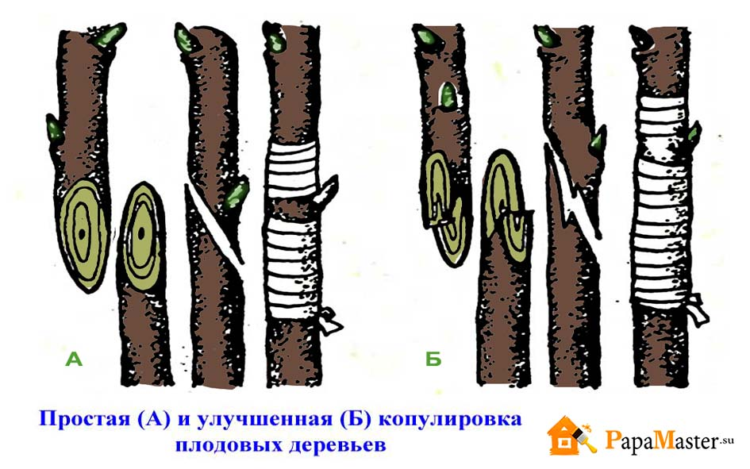  Простая (А) и улучшенная (Б) копулировка плодовых культур

Инструкционно – технологическая карта
Выполнение прививки способом окулировки

Содержание работы

Последователь-ность  выполнения задания | Рекомендации  по выполнению задания
1. Ознакомление с содержанием работы, последовательностью выполнения.  2. Подбор привойного и подвойного материала.  3. Выполнение среда щитка с почкой на привое.  4. Выполнение Т-образного разреза на подвое.  5.Соединение подготовленных образцов  6. Выполнение обмотки соединенных образцов | Внимательно изучите инструкционно-технологическую карту выполнения прививки способом окулировки  Необходимое оборудование: окулировочный нож, лента, перчатки, антисептик, ватные диски.  Выбор черенка и щитка.  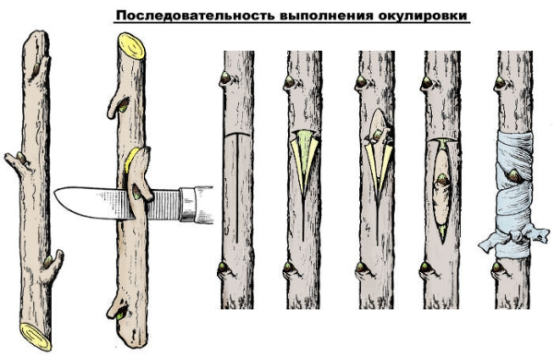

Инструкционно – технологическая карта
Выполнение прививки способом врасщеп

Содержание работы

Последователь-ность  выполнения задания | Рекомендации  по выполнению задания
1. Ознакомление с содержанием работы, последовательностью выполнения.  2. Подбор привойного и подвойного материала.  3. Выполнение двух противоположных среда (с обоих сторон) на привое.  4. Выполнение аккуратного раскола на подвое (штамбе).  5. Плотное соединение подготовленных образцов  6. Обработка незащищенной поверхности садовым варом | Внимательно изучите инструкционно-технологическую карту выполнения прививки врасщеп  Необходимое оборудование: окулировочный нож, ножовка, топорик, молоток, «Садовый вар», перчатки, антисептик, ватные диски.  Выбор черенков и многолетнего штамба.  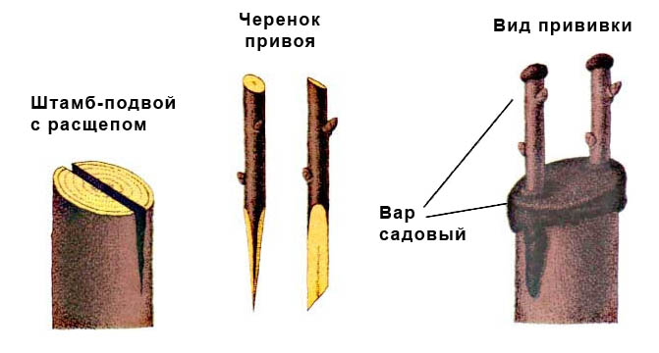

Инструкционно – технологическая карта
Выполнение прививки способом за кору

Содержание работы

Последовательность  выполнения задания | Рекомендации  по выполнению задания
1. Ознакомление с содержанием работы, последовательностью выполнения.  2. Подбор привойного и подвойного материала.  3. Выполнение среда на привое.  4. Выполнение на подвое.  5.Соединение подготовленных образцов  6. Выполнение обмотки соединенных образцов  7. Обработка незащищенной поверхности садовым варом | Внимательно изучите инструкционно-технологическую карту выполнения прививки за кору  Необходимое оборудование: копулировочный нож, ножовка топорик, «Садовый вар», перчатки, антисептик, ватные диски.  Выбор черенка и щитка.

Приложение 2

Критерии оценки

Элемент технологии | Удовлетворительно | Хорошо | Отлично
Выполнение среза привоя | Длина не соответствует или срез с просветами. Подвою не идентичен. | Длина не соответствует, или срез частично с просветами. Подвою идентичен. | Длина в 3-3,5 раза больше диаметра черенка. Срез без просветов приложенного ножа. Идентичен срезу подвоя.
Выполнение среза подвоя | Длина не соответствует или срез с просветами. Привою не идентичен. | Длина не соответствует, или срез частично с просветами. Привою идентичен. | Длина в 3-3,5 раза больше диаметра черенка. Срез без просветов приложенного ножа. Идентичен срезу привоя.
Повреждение покровной ткани у образцов в процессе подготовки к прививке | Покровная ткань повреждена в процессе выполнения среза и расщепа | Наличие незначительных элементов повреждения | Отсутствие повреждений
Систематическая обработка режущей кромки инструмента антисептиком | Обработка отсутствует | Эпизодическая обработка | Систематическая обработка
Соединение подготовленных образцов | Очевидна не достаточная плотность соединения | Образцы частично не прилегают | Образцы прилегают, соединены плотно
Выполнение обмотки соединенных образцов | Обмотки недостаточно, она не плотная | Обмотка частично не плотная или частично недостаточная | Обмотка плотная, достаточная по всему периметру
Обработка незащищенной поверхности садовым варом | Поверхность срезов не защищена | Поверхность срезов частично не защищена | Поверхность срезов полностью защищена
Соблюдение правил охраны труда | Наличие травмированности при выполнении прививки. | Травмированность отсутствует.  Инструмент не исправен или  нет порядка на рабочем месте | Травмированность отсутствует.  Инструмент исправен.  Порядок на рабочем месте

Приложение 3

ПРИВИВКА РОЗЫ НА ШИПОВНИК

Одним из самых распространенных способов размножения роз является окулировка. Это прививка глазком (сформированной почкой) культурной розы на шиповник. Выбор шиповника в виде подвоя ускоряет рост побегов розы и повышает общую морозостойкость растения. Операция не сложна, но результат будет виден только на следующий год, когда почка тронется в рост.

Необходимый материал и оборудование:
- здоровые молодые саженцы шиповника;
- черенки для привоя с хорошо сформированными почками;
- окулировочный нож;
- пленка или изолента для обвязки;
- «Садовый вар».

Инструкция:
1. Окулировка осуществляется в конце лета (июль-август). Выберите здоровый однолетний саженец шиповника. Самым неприхотливым и морозостойким подвоем считают розу собачью (Rosa canina). За неделю до прививки хорошо полейте растение.
2. Выберите сильные побеги культурного вида розы для привоя. Кора таких побегов легко отделяется от древесины, а почки хорошо сформированы. Срежьте черенки и удалите на них все листья, оставляя только черешки. Если черенки необходимо сохранить до прививки, положите их в целлофановый пакет в холодильник.
3. Подготовьте инструменты для прививки. Лезвие ножа должно быть чистым и острым. Нарежьте ленку для обвязки. Длина лент должна быть около 30 см, а ширина не более 1,5 см. Все инструменты положите на поднос или чистую бумагу рядом с прививаемым растением.
4. Отгребите землю от корня шиповника. Прививку нужно сделать в корневую шейку (утолщенный центральный корень) или на однолетний побег как можно ближе к корню. Протрите корень салфеткой или чистой тряпочкой. Специальным ножом сделайте Т-образный разрез.
5. На подготовленном черенке для прививки отделите щиток - сделайте неглубокий срез, отделяя почку с черешком. Почка должна оказаться посередине. Если вместе с почкой срезалась полоска древесины, то ее можно не удалять.
6. На шиповнике разверните края сделанного разреза кончиком окулировочного ножа. Аккуратно придерживая за черешок, вставьте в разрез подготовленную почку. Плотно прижмите почку к древесине и туго обвяжите место прививки изолентой, оставив свободным только глазок.
7. Привитый шиповник окучьте увлажненной землей. Проверьте приживаемость прививки через пару недель. Если почка зеленая, то операция прошла успешно.
8. Следующей весной (конец апреля) разокучьте шиповник, снимите обвязку и замажьте место прививки садовым варом. Обрежьте побеги шиповника на 1,5 см выше привитого глазка.

